淮安市老年大学 2023年秋季新课程介绍

1.虞世南楷书专修
虞世南为初唐时期书法家，其书法圆劲秀润，平实端庄，外柔内刚，笔势舒展，是历代公认的楷书大家。其书风影响千年，深受大众喜爱。本课程重在讲授虞体创作技巧并大量进行创作作品的练习，让学者学会用虞体创作各种形式的作品。
教师曹启瑞：2018年江苏十大文化老人，2019年获江苏老年大学教育工作突出贡献奖，淮安市老年大学常务副校长，中国老年书画研究会常务理事，江苏省老年书画研究会副会长，淮安市老年书画研究会会长，淮阴师范学院美术学院客座教授。书画幼承家学，中师时代跟随傅抱石弟子江鸣岐先生学画四年，后笔耕不辍。出版有《书法的透视》等理论著作。作品多次入选国家、省级各类书画展并获奖。
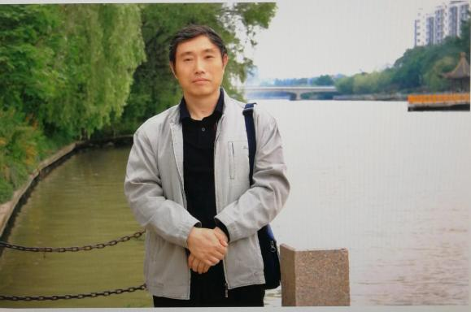
学制一年
上课时间：周五上午（8:30-10:30）
上课地点：校本部涵智楼203书画教室
2.青绿山水专修
青绿山水是山水画的传统画种，是用矿物质石青、石绿作为主色的山水画，分为大青绿、小青绿和青绿泼彩。其绘画或金碧辉煌，色彩浓烈；或温藴俊秀，雅韵丰富；或热烈酣畅，大气磅礴，具有较强的视觉冲击力和装饰效果，深受大众喜爱。
教师靳军：原南京部队文艺创作员。在部队从事美术工作多年，转业后从事科普美术创作，后专攻山水，有多幅作品发表在军旅报刊和参加省以上展览并获奖，为学习山水画的必须画种。
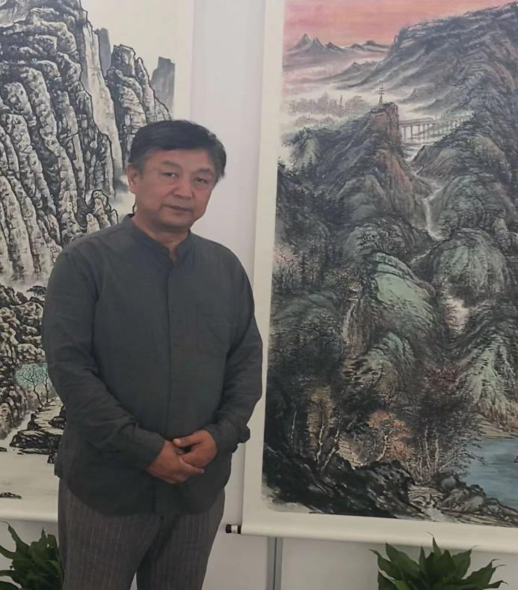
学制一年（学员须有山水画基础）
上课时间：星期五下午（14:30-16:30）
上课地点：校本部涵智楼203书画教室

3.黄庭坚书法专修
黄庭坚是北宋时期著名书法家，其楷书、行书和草书均有较高的造诣，尤其是草书，以侧险为势，以横逸为功，奇妙开张，其书风在当代展览中占有重要地位。本课程讲授黄庭坚楷书、行书和草书，让学员学会黄体创作，提高书法水平。
教师高敏波：中国美院书法学院毕业，淮安敏行书院、淮阴师范学院书法教师。曾获江苏省“中华好书法”教师组织奖，浙江省首届书法篆刻大赛优秀奖等奖项。
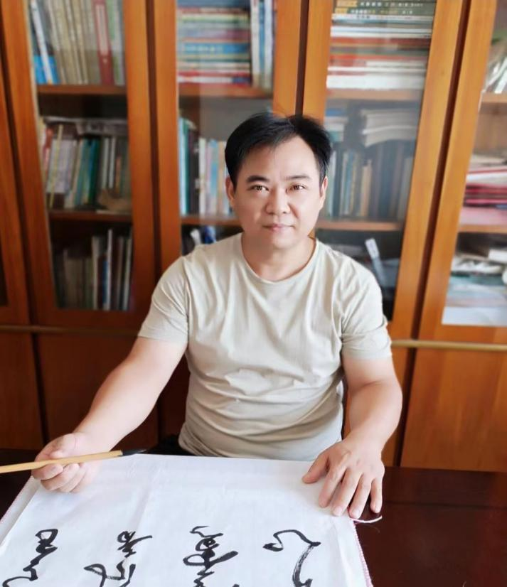
学制一年
上课时间：星期三上午（8:30-10:30）
上课地点：校本部涵智楼303书画教室

- 没骨花鸟专修
没骨花鸟是我国传统花鸟画的一个画种，与白描、写意、工笔并为中国花鸟画四大品种之一，直接用彩色绘画物象，画面明丽，清新，深受大众喜爱。本课程是花鸟班的必学课程之一。
教师王彬彬：毕业于景德镇陶瓷大学，本科学历，淮安市美术家协会理事，淮安市清江浦区青年书画院副院长，师从天津美院贾广建老师，多年来研修没骨花鸟，多次参加省市各类画展并获奖。
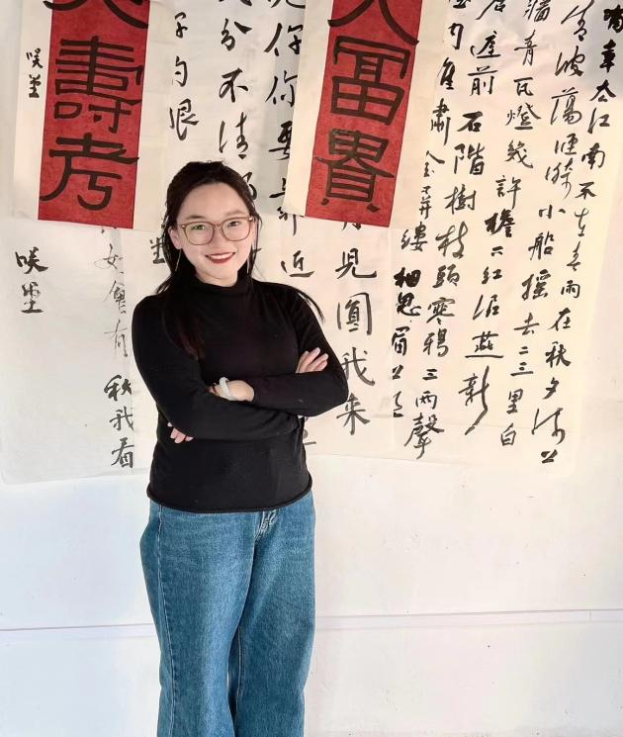
学制：一年
上课时间：星期一下午（14:30-16：30）
上课地点：文化馆分校教室二（书画教室）

教师范林玲：毕业于西安美术学院，本科学历，创办了西美小画家品牌，多年来从事国画少儿和成人教学，有丰富的教学经验。
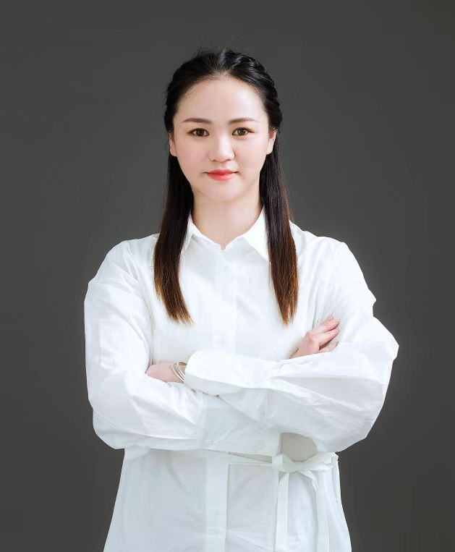
上课时间：星期一下午（14:30-16:30）
上课地点：校本部涵智楼203书画教室
- 禽鸟画专修
禽鸟是花鸟中的重要题材，生动的禽鸟可以使画面增加生气和活力，更加具有艺术感染力。本门课程教授各种禽鸟画法，是学习花鸟画的必学课程之一。
教师丁少康：毕业于中国人民大学，硕士学历，2017年作品《寻》入选一带一路汉动中国——徐州青年美术大展（全国巡演）。
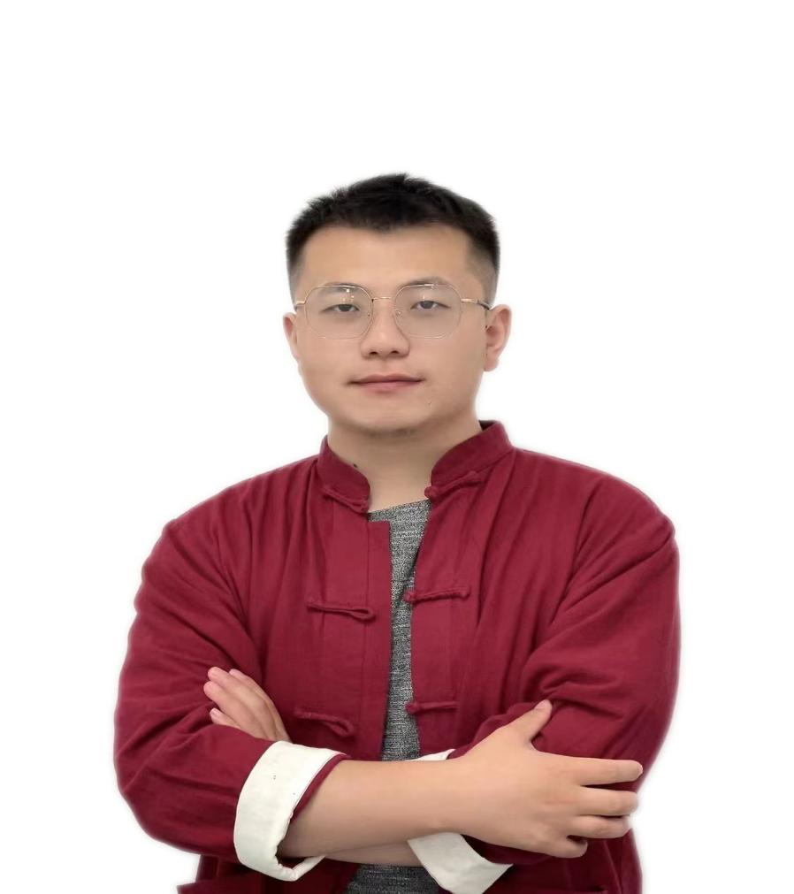
学制：一年
上课时间：星期四下午（14:30-16:30）
上课地点：校本部涵智楼303书画教室
6.硬笔书法
硬笔书法是书法艺术门类之一。以钢笔、圆珠笔、铅笔等为工具进行文字书写。具有出笔快捷，使用广泛等特点，学习硬笔书法可以提高汉字书写的艺术水平，对毛笔书法学习也有一定的帮助。
教师曹瑞林：原淮安市硬笔书法家协会主席，江苏省硬笔书法家协会副秘书长。作品曾获全国银河书法大奖赛三等奖，二次获中国汉字书法大赛二等奖，著作有《硬笔书法入门》等。
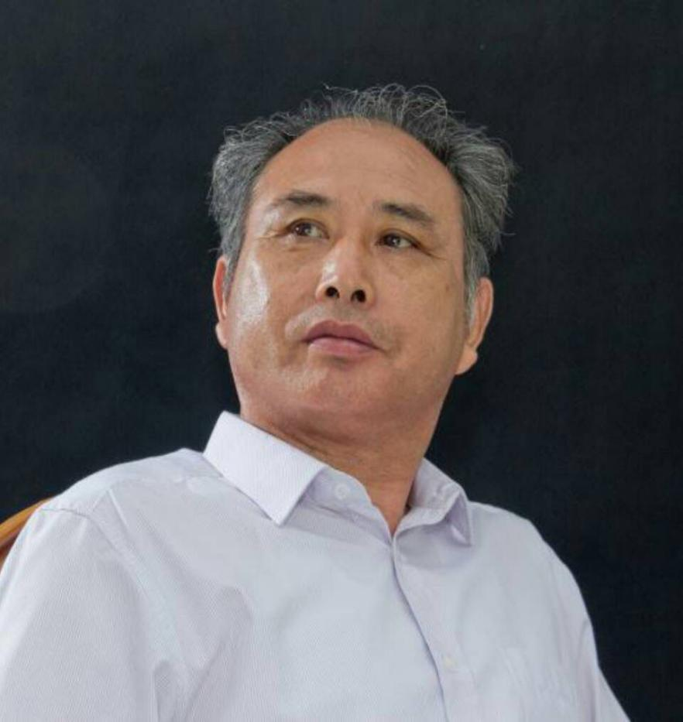
学制二年
上课时间：星期二上午（8:30-10:30）
上课地点：校本部涵智楼303书画教室
7.文创剪纸
剪纸是中国传统民间艺术。本课程讲授剪纸的非遗文化，学习剪纸的技巧及剪纸的创新运用，制作剪纸转印产品，并学习服饰裁剪，服饰剪纸制作等。
教师姜玉萍：毕业于南京艺术学院。作品曾获江苏省第二届中小学教师书画展二等奖；淮安市第四届大美民间工艺品大赛优秀奖；剪纸绘本入选国家图书馆出版的抗击疫情专题绘本；《剪花烂漫时装秀》在“学习强国”学习平台报道。
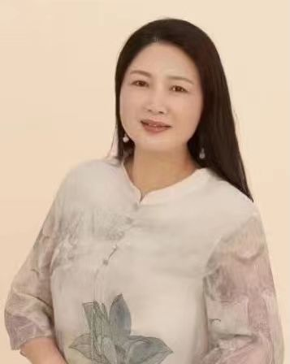
学制二年
上课时间：星期二下午（14:30-16:30）
上课地点：校本部涵智楼303书画教室
8.水彩画
水彩画是用透明颜料作画的一种绘画方法，简称水彩，具有温馨典雅的格调，诗意化的表现语言，绘画工具简单，使用方便，可以很好地表现作者对大自然的感受和画家的心境。尤其适合制作风景等清新明快的小幅画作。
教师靳定生：南京艺术学院毕业，曾任淮安市美术家协会副主席，现为南京林业大学教授。美术素养深厚，绘画技艺精湛，多幅作品被公开出版和参加省级以上展览。
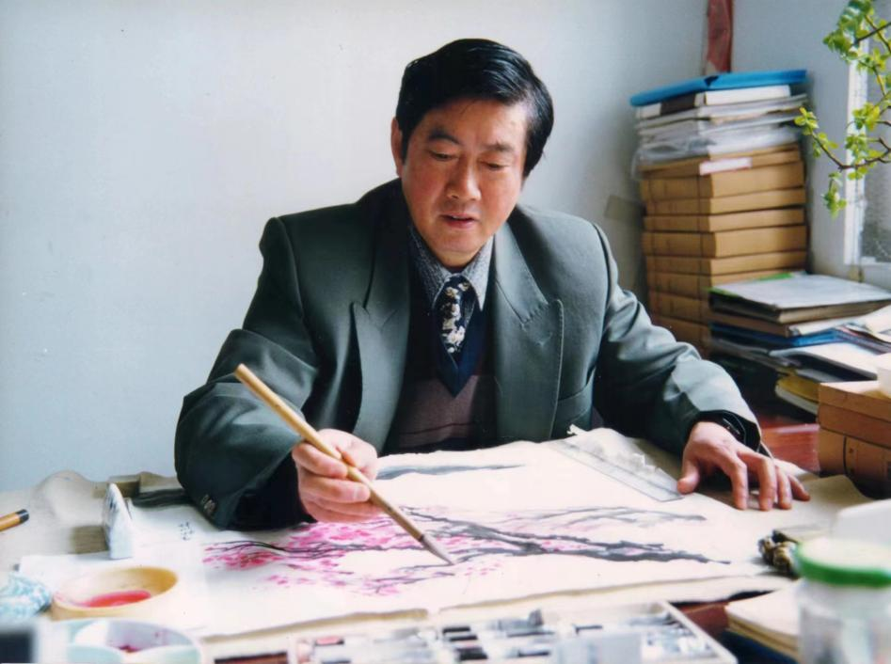
学制二年
上课时间：星期五下午（14：30-16:30）
上课地点：校本部解香楼二楼201教室
9.素描
素描是使用相对单一色彩，借助明度变化来表现对象的绘画方式。绘画工具多种多样。素描是学习美术技巧和掌握造型规律的重要基础，也是学习绘画艺术必须经历的阶段。素描水平是反映绘画者绘画基础水平和基础造型能力的重要指标之一。从表现手法上分，素描包括明暗素描、结构素描、白描和速写。
教师王敏慧：毕业于西安美术学院，硕士学历，曾担任西安美术学院培训中心教师，作品多次入选国家级、省级书画展。
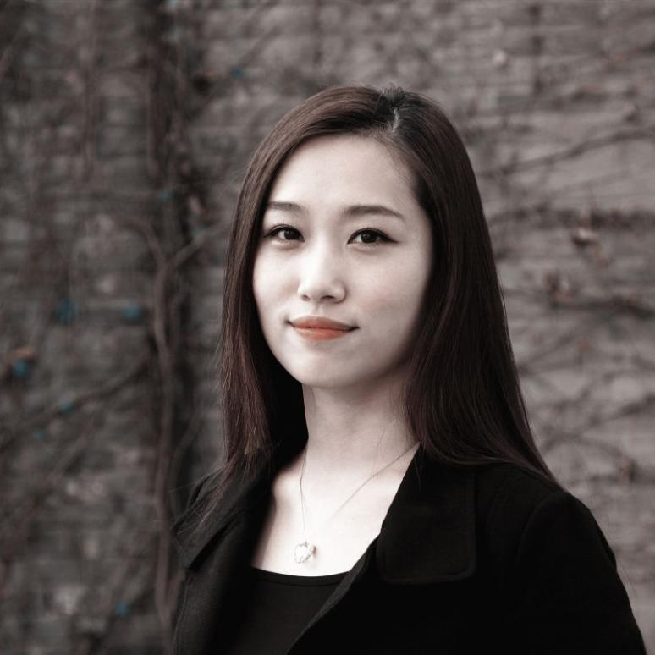
学制二年
上课时间：星期一上午（8：30-10:30）
上课地点：校本部解香楼二楼201教室
10.油画
油画是美术作品中重要的画种之一，是以用快干性的植物油（亚麻仁油等）作为调和颜料，在画布亚麻布、纸板或木板上进行创作的一个画种。油画画面干燥后，能长期保持光泽，借助颜料的遮盖力和反光性能较充分地表现描绘对象，色彩丰富，立体质感强，是深受大众喜爱的画种之一。
教师赵艳凤：毕业于重庆三峡学院，本科学历，从事油画、素描教学10余年，有丰富的教学经验。
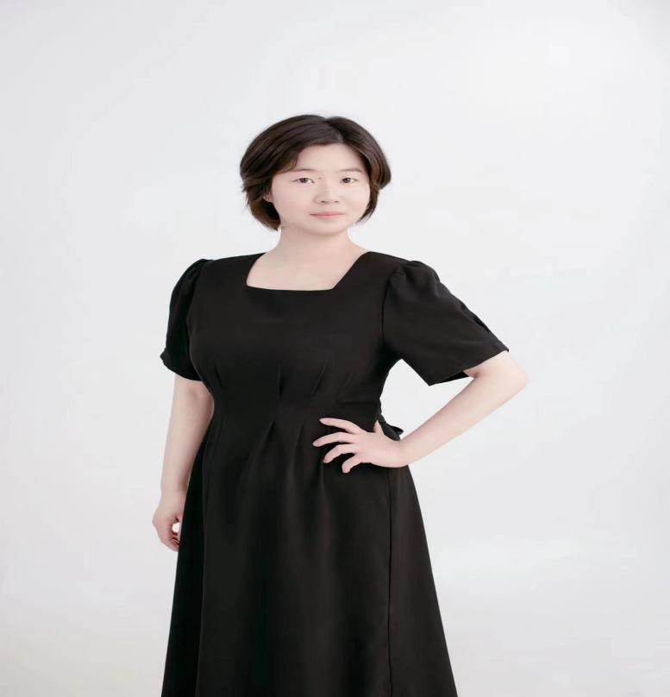
学制：三年
上课时间：星期一下午（14:30-16:30）
上课地点：校本部解香楼201教室
11.淮海戏
淮海戏是江苏省主要的地方戏曲之一，流行在连云港市、淮安市、宿迁市及徐州市、盐城市部分县区，具有两百多年的历史，是国家第二批非物质文化遗产。其唱腔明快爽朗、优美动听、乡土气息浓厚、表演平实易懂、幽默风趣。既有北方剧种的粗犷豪放，又有南方剧种的温柔婉约。
教师吴玲：江苏省淮海剧团国家一级演员、淮海剧团艺术总监、上海白玉兰戏剧表演艺术奖获得者、淮海戏非遗传承人。其表演端庄大气，细腻传神，唱腔音色优美，委婉清新，收放自如。
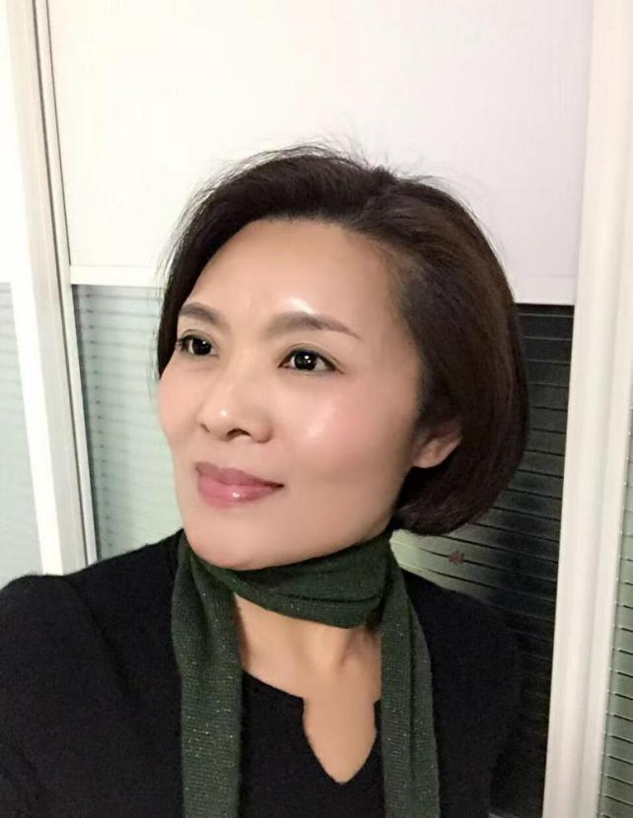
学制二年
上课时间：星期四下午（14:30-16:30）
上课地点：校本部弘艺楼302舞蹈教室
12.手机视频拍摄与剪辑
影视制作是影视后期剪辑制作的一门专业基础课程，主要以摄像画面为基础，结合影视摄影特点，学习影视画面后期剪辑与制作技术。学习对视频进行后期剪辑与处理，熟练使用手机视频处理软件，包括剪辑、配音、配乐、字幕、调色、合成等，通过手机制作影视作品。是深受老年朋友喜爱的课程之一。
教师沈倩：毕业于澳洲昆士兰科技大学，硕士学历，淮阴师范学院新闻与传播学院教师，指导学生参加全国大学生广告艺术节学院奖多次获奖。在核心期刊上多次发表论文。
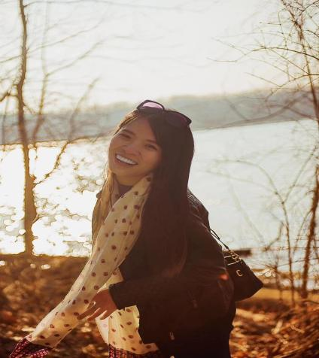
学制：二年
上课时间：星期一上午（8:30-10:30）
上课地点：校本部涵智楼301计算机教室
教师赵颖妮：毕业于长春光华学院广播电视编导专业，本科学历，在校期间担任新媒体运营中心主任，毕业后在淮安市电视台担任节目、纪录片及MV后期剪辑工作。拥有多种视频剪辑经验。
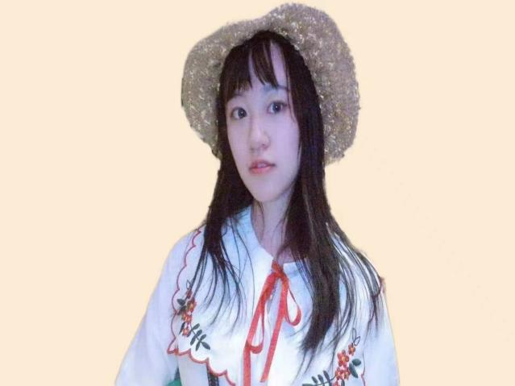
上课时间：星期一下午（14:30-16:30）
上课地点：校本部涵智楼301计算机教室

13.手机摄影
手机摄影具有方便快捷的优势。手机摄影，解剖手机照相功能，通过构图、用光等系统学习，提高手机摄影的技能，可以用手机记录生活中的美好，定格瞬间的精彩,增加生活中的艺术元素，把美丽的瞬间变成美丽的永恒。是深受老年朋友喜爱的课程之一。
教师倪峥嵘，原淮安市摄影家协会理事，江苏省摄影家协会会员，中国摄影家协会会员，淮安市职工摄影协会常务副主席兼秘书长；从事摄影40余年，多幅作品在国内报刊杂志发表、获奖。代表作《沸腾的运河》为《淮安日报》艺术馆收藏作品，运河沿线城市多地邀请参展，在全国、省、市多次参展获奖；《中国地理》杂志、《山东画报》、《山东旅游》、《北京旅游》签约刊载；《人民日报》在2013年8月13日第11版用四分之一版刊载了《沸腾的运河》。
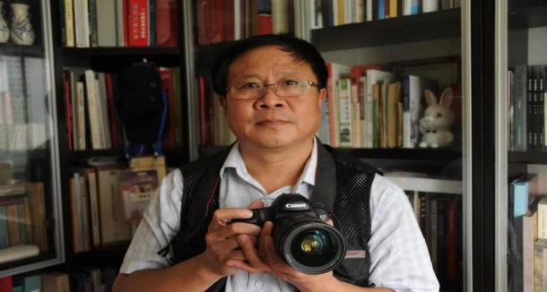
学制两年
上课时间：星期三下午（14:30-16:30）
上课地点：校本部弘艺楼101教室
上课时间：星期一下午（14:30-16:30）
上课地点：开发区分校二楼摄影教室

